OA 18 | 7. Traslada el segmento AB, considerando que C es correspondiente a A.  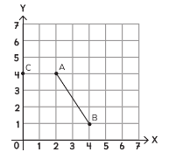 | 5° Básico  Tomo 2  Capítulo 14  Congruencia

